Landscape metrics

# Постановка задачи

**Задача:** Разработка метрик и программного обеспечения для оценки детализации множества пространственных объектов, а также детализации карты (базы пространственных данных) в целом на основе учета геометрических, семантических и символьных (применяемых при отображении) параметров. Оценка устойчивости и сопоставимости рассчитанных значений метрик для фрагментов данных, извлеченных из топографических карт одного и разных масштабов.

В рамках работ 2019 г были проведены эксперименты с целью выработки понимания того, каким образом можно оценить детализацию карты в числовой форме. Детализация карт регламентируется только для топографических продуктов, и происходит это в неявной форме. С одной стороны, для каждого масштаба существуют цензы отбора, устанавливающие по геометрическим и семантическим параметрам минимальный порог вхождения объектов и модель их пространственной локализации (точка, линия, полигоны). С другой стороны, устанавливаются нормы отбора, регламентирующие максимально допустимое количество объектов на единицу площади. Наконец, ограничения визуального восприятия устанавливают графическую точность изображения порядка 0,1 мм, что в свою очередь регламентирует минимальный размер деталей (изгибов) в составе изображаемых линий. Эти три компоненты — цензы, нормы и графическая точность — в совокупности определяют детализацию представления информации на карте.

Проведенные в 2018 г. эксперименты показали, что существуют индивидуальные характристики объектов, такие как средняя площадь изгибов, которые систематически изменяются при переходе с одного масштаба (уровня детализации) на другой. Однако при переходе к оценке детализации однородных множеств пространственных объектов (слоёв), таких как объекты гидрографии или транспортные коммуникации, а также оценке детализации карты как совокупности этих множеств, необходимо учитывать также количество объектов на единицу площади и их топологические отношения. При уменьшении масштаба картыв связи с отбором количество объектов на единицу площади поврехности Земли уменьшается, что по логике должно свидетельствовать об уменьшении детализации представления. Соответствующим образом должно уменьшаться и количество пересечений между объектами внутри одного слоя и между слоями.

# Анализ геометрических характеристик детализации карты

Для оценки детализации карты мы воспользовались плотностными показателями, такими как как плотность объектов, плотность вершин, плотность пересечений между объектами, а также показателями размера, такими как средняя ширина и высота изгиба линии (применима как к линейным объектам, так и к площадным). Для выполнения эксперимента мы выбрали 9 фрагментов цифровых топографических карт масштабов 1:200 000, 1:500 000 и 1:1 000 000 с охватом порядка $200×200 км$ в окрестностях городов Воронеж, Грозный, Москва, Петрозаводск, Ростов-на-Дону, Салехард, Сургут, Уфа и Шарья.

Использовались данные по социально-экономическим объектам (населенные пункты и их структура, транспорт, инженерные коммуникации, административно-территориальное деление). Результаты по трем плотностным геометрическим характеристикам представлены на Рис. 1.

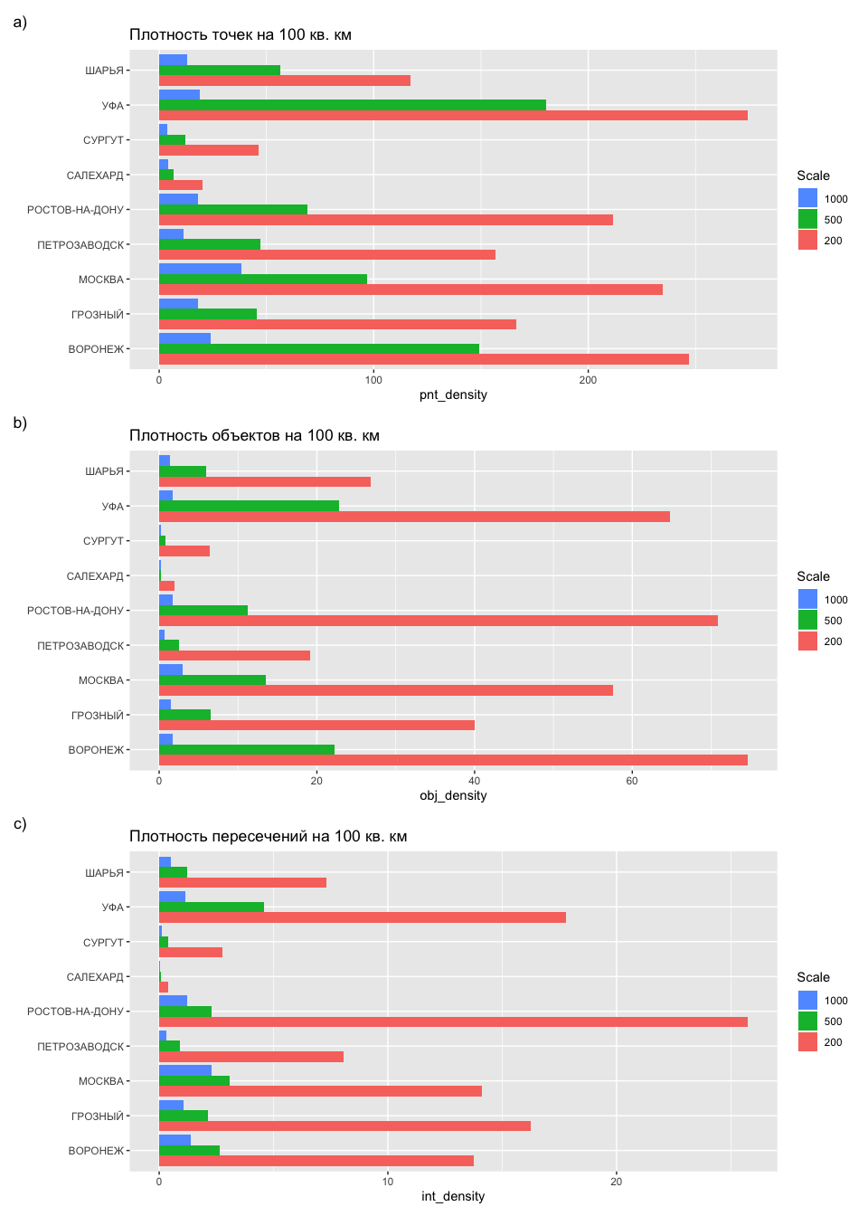

Рис. 1: Относительные параметры геометрической детализации карты (плотность)

Анализ полученных результатов показывает, что плотностные характеристики не являются надежными индикаторами уровня детализации. Даже в пределах одного масштаба плотность размещения объектов может отличаться на порядки. Например, для участка Воронеж в масштабе 1:200 000 плотность объектов составляет $74,7$ на $100 км^{2}$, в то время как для участка Салехард всего лишь $1,9$. Подобный разброс наблюдается во всех масштабах и для всех исследуемых величин (плотность точек, объектов, пересечений), хотя следует отметить что с уменьшением масштаба разброс становится менее радикальным (Рис. 2). Тем не менее, выполнение теста Стьюдента на отличие средних между масштабными группами показывает статистическую надежность этих отличий с уровнем значимости ниже $0.05$.

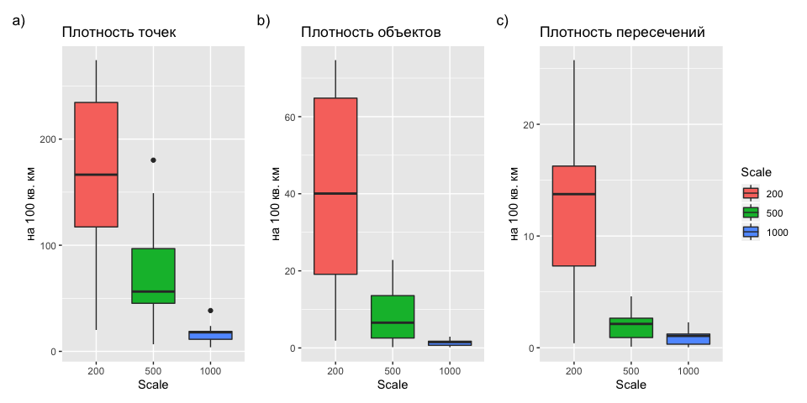

Рис. 2: Разброс относительных параметров геометрической детализации карты (плотность)

Абсолютные характеристики детализации, представленные на Рис. 3, демонстрируют более устойчивое поведение, однако и в этом случае диапазон разброса значений может отличаться в несколько раз: для тех же участков Салехард и Воронеж в масштабе 1:200 000 отношения средних ширин и высот составляет $3.8$ и $2.7$ соответственно. Наиболее стабильный характер имеет минимальная средняя площадь полигонального объекта (Рис. 3c), вычисленная как минимум из средних площадей объектов каждого слоя. Тем не менее, и по данной характеристике могут наблюдаться выбросы. Так, например, в масштабе 1:1 000 000 для участка Салехард минимальная площадь полигонального объекта в 136 раз больше следующего по размеру минимальной средней площади участка Сургут.

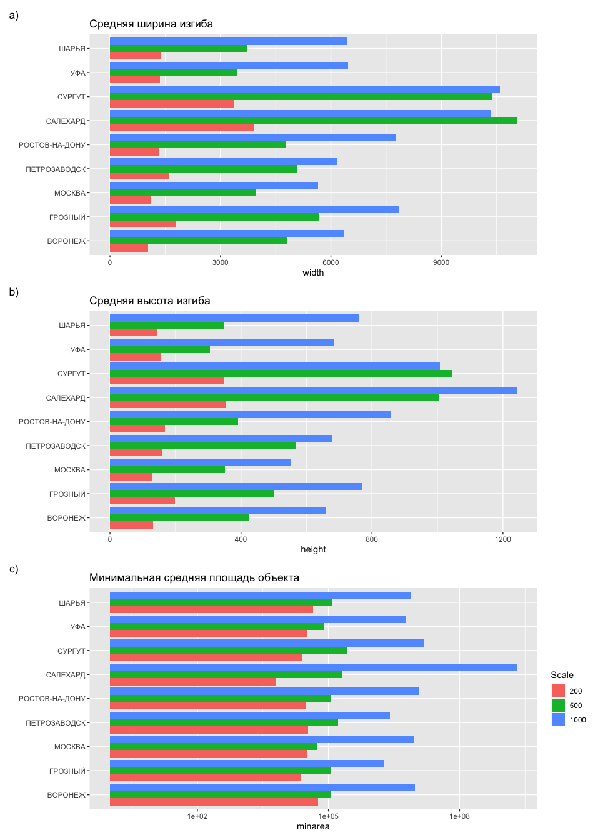

Рис. 3: Абсолютные параметры геометрической детализации карты (размеры)

В целом более качественная разделимость уровней детализации по абсолютным характеристикам в сравнении с относительными подтверждается диаграммами размаха, представленными на Рис. 4, а также результатами теста Стьюдента, подтверждающего отличия в средних на уровне значимости ниже $0.05$.

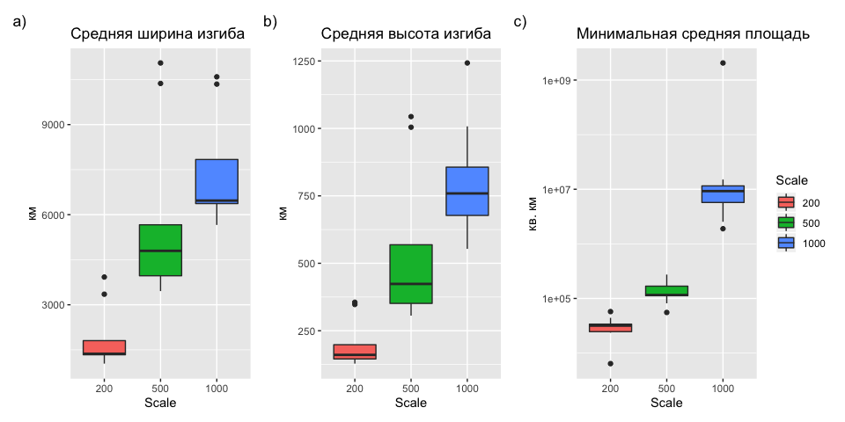

Рис. 4: Разброс абсолютных параметров геометрической детализации карты (плотность)

# Анализ зависимости плотностных характеристик детализации от уровня хозяйственной освоенности территории

Значительный разброс относительных характеристик геометрической детализации обусловлен тем, что территории характеризуются неодинаковой хозяйственной освоенностью и сложностью ландшафта. Если первая особенность влияет на плотность изображения социально-экономических объектов (населённые пункты, транспорт, инженерные коммуникации, промышленные сооружения и т.д.) на топографических картах, то вторая компонента обуславливает плотность изображения природных элементов (рельеф, гидрография, растительность, грунты).

В свою очередь плотность объектов на карте влияет на надёжность оценок детализации, получаемых на основе анализа абсолютных характеристик детализации: при малом количестве и разнообразии объектов оценки размеров будут несостоятельными. Так, например, значительный выброс оценки минимальной средней площади для участка Салехард в масштабе 1:1 000 000 связан с тем, что на этом участке наименее крупными полигональными социально-экономическими объектами являются муниципальные районы, имеющие огромную площадь.

В данной части исследования мы провели эксперимент направленный на выяснение зависимости между уровнем хозяйственной освоенности территории и плотностью размещения социально-экономических объектов на картах. Для определения уровня хозяйственной освоенности мы использовали независимый источник информации — растровый набор данных Copernicus Global Land Cover (<https://land.copernicus.eu/global/products/lc>), имеющий глобальное покрытие и размер ячейки 100 м. Для каждой ячейки этого растра известна доля одного из 22 типов земельного покрова, из которых два — урбанизированные территории и с/х земли — можно отнести к элементам хозяйственного освоения территории.

Карты земельного покрова для исследованных участков показаны на Рис. 5 — 13

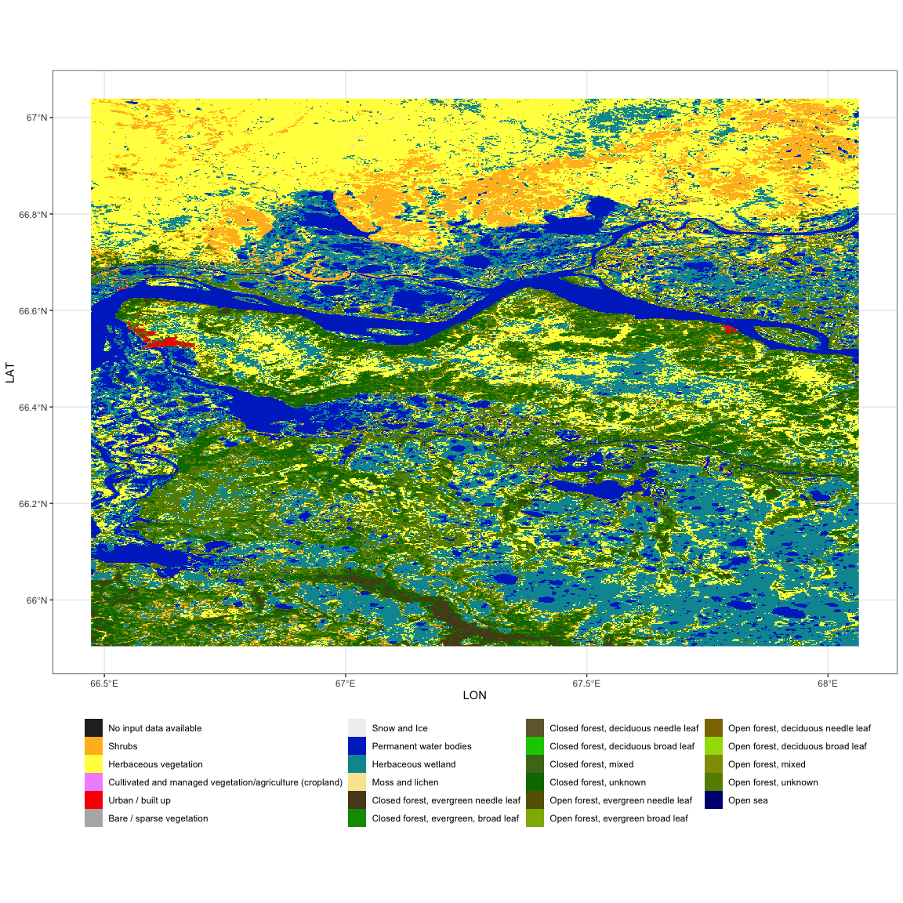

Рис. 5: Типы земельного покрова по данным Copernicus Global Land Cover (участок Салехард)

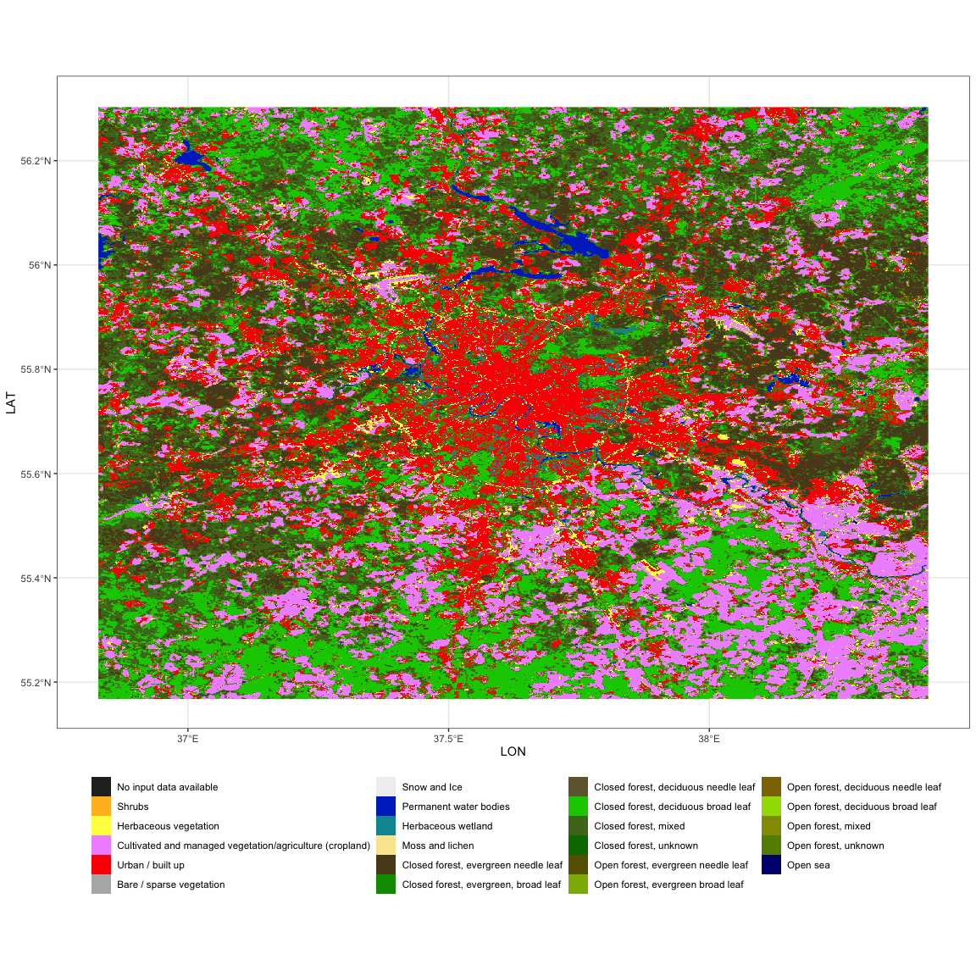

Рис. 6: Типы земельного покрова по данным Copernicus Global Land Cover (участок Москва)

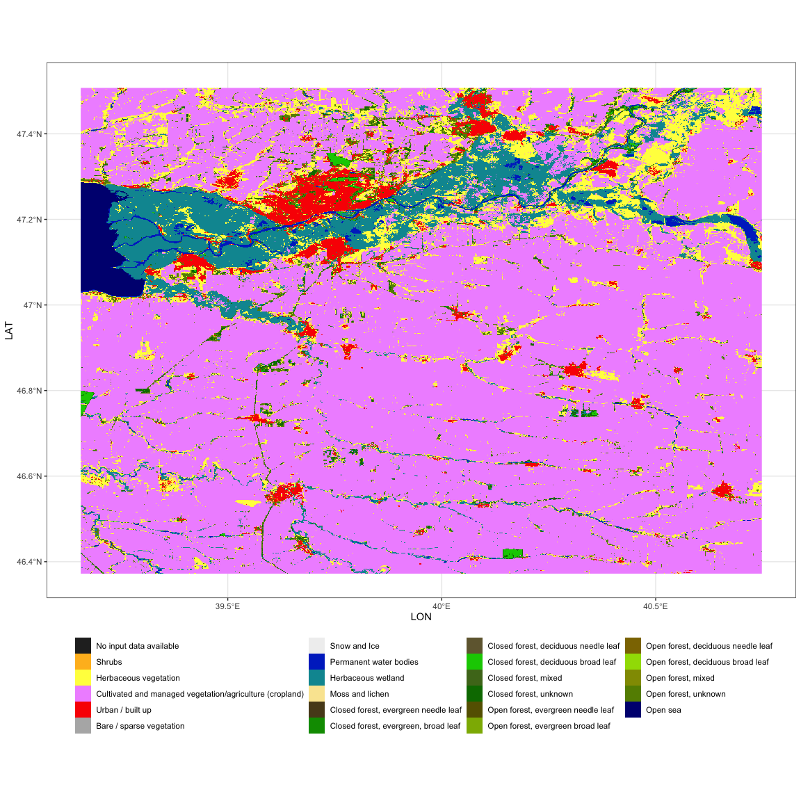

Рис. 7: Типы земельного покрова по данным Copernicus Global Land Cover (участок Ростов-на-Дону)

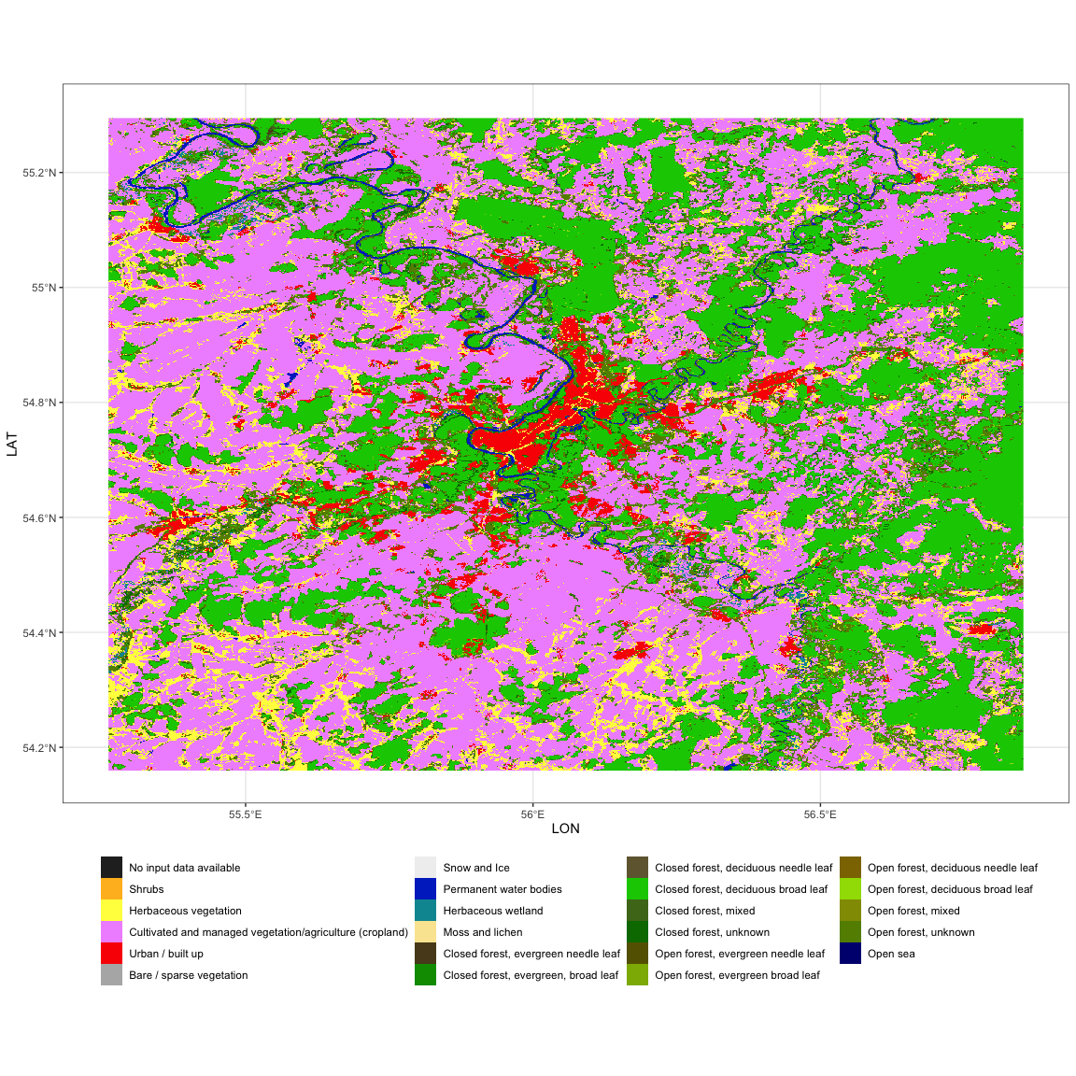

Рис. 8: Типы земельного покрова по данным Copernicus Global Land Cover (участок Уфа)

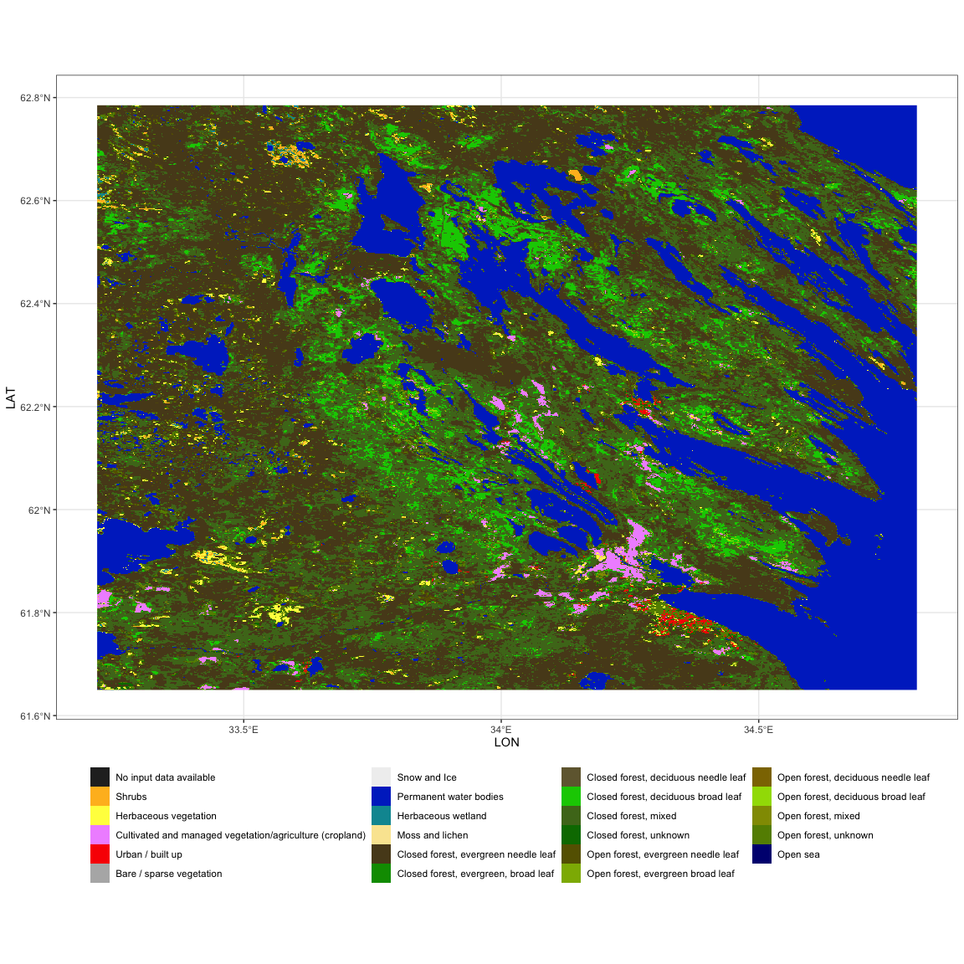

Рис. 9: Типы земельного покрова по данным Copernicus Global Land Cover (участок Петрозаводск)

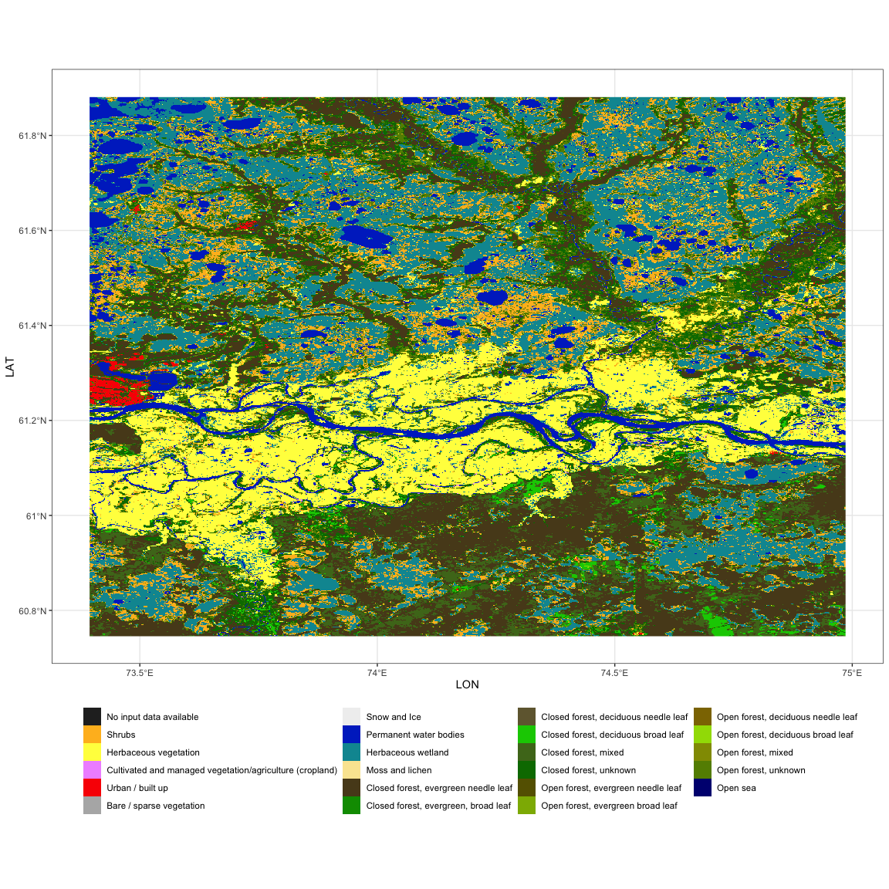

Рис. 10: Типы земельного покрова по данным Copernicus Global Land Cover (участок Сургут)

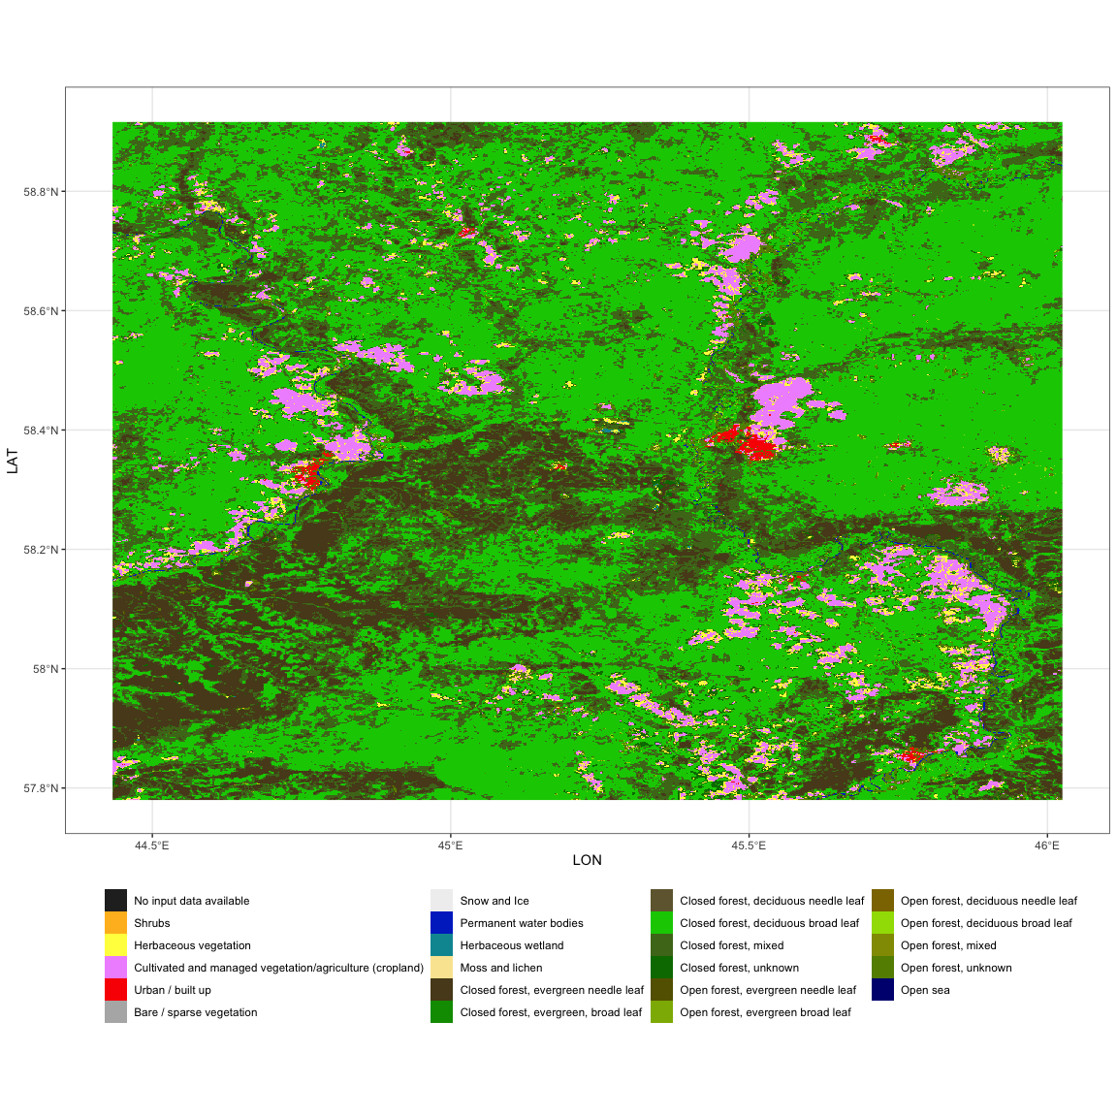

Рис. 11: Типы земельного покрова по данным Copernicus Global Land Cover (участок Шарья)

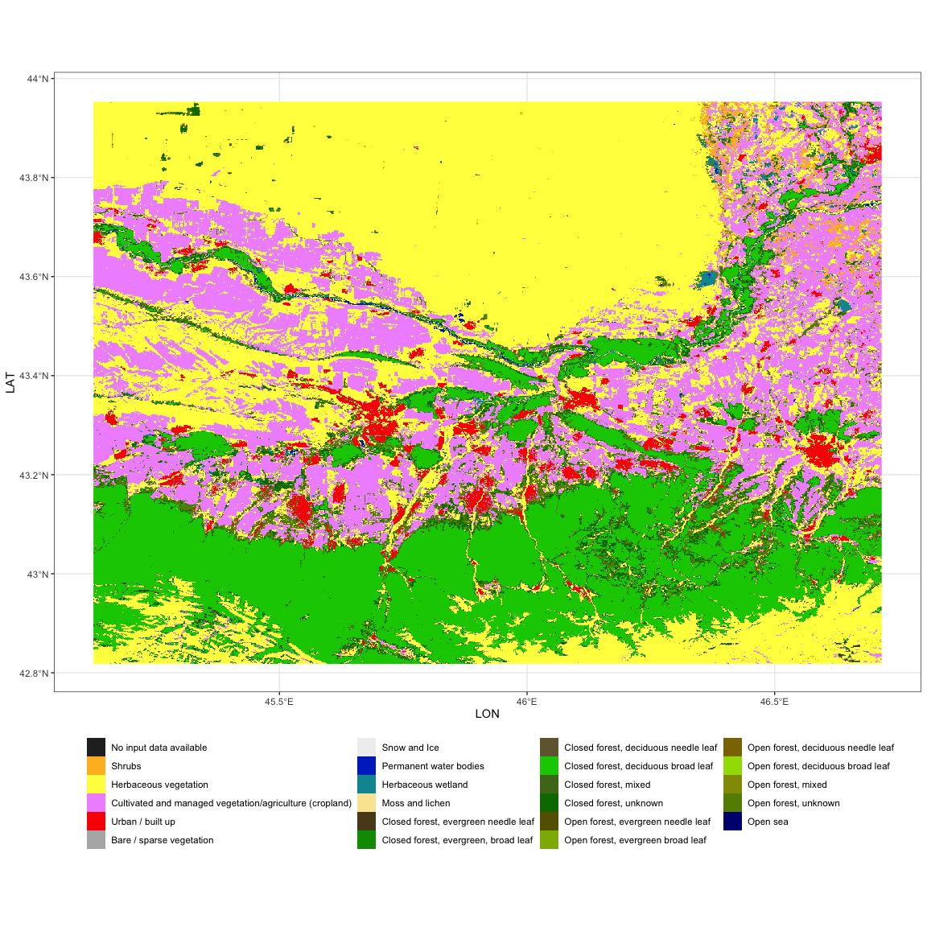

Рис. 12: Типы земельного покрова по данным Copernicus Global Land Cover (участок Грозный)

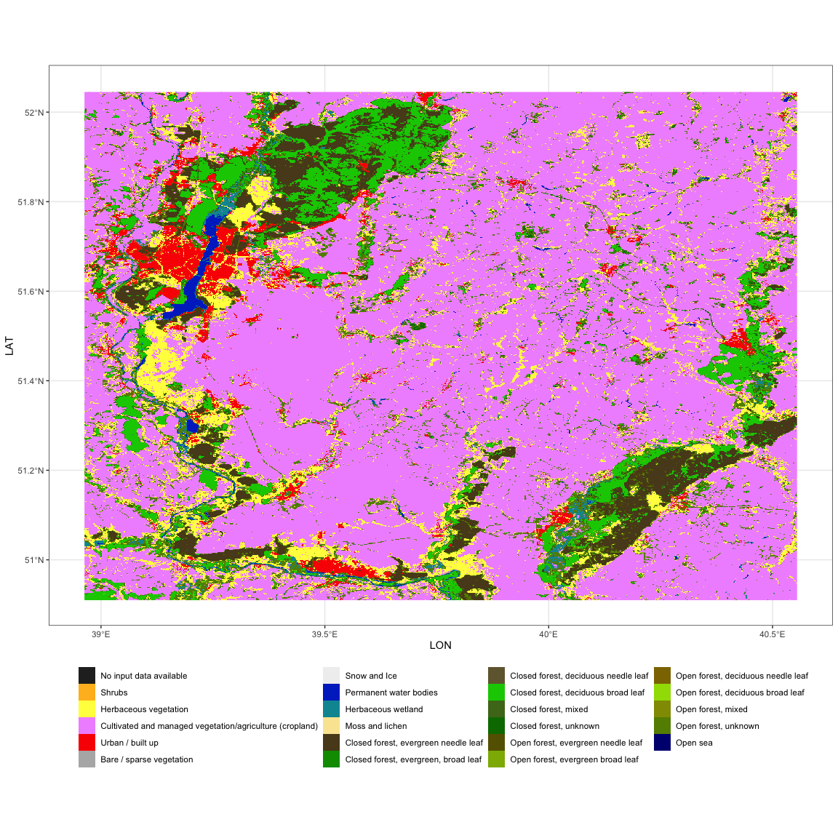

Рис. 13: Типы земельного покрова по данным Copernicus Global Land Cover (участок Воронеж)

Нами был проведен корреляционный и регрессионный анализ зависимости плотностных показателей детализации социально-экономических элементов карт от уровня компонент хозяйственной освоенности территории. Диаграммы рассеяния между плотностью точек/объектов/пересечений и долей урбанизированных территорий/сельхозугодий представлены на Рис. 14. Дополнительно на них нанесена линия регрессии с доверительными интервалами вероятности 0.95.

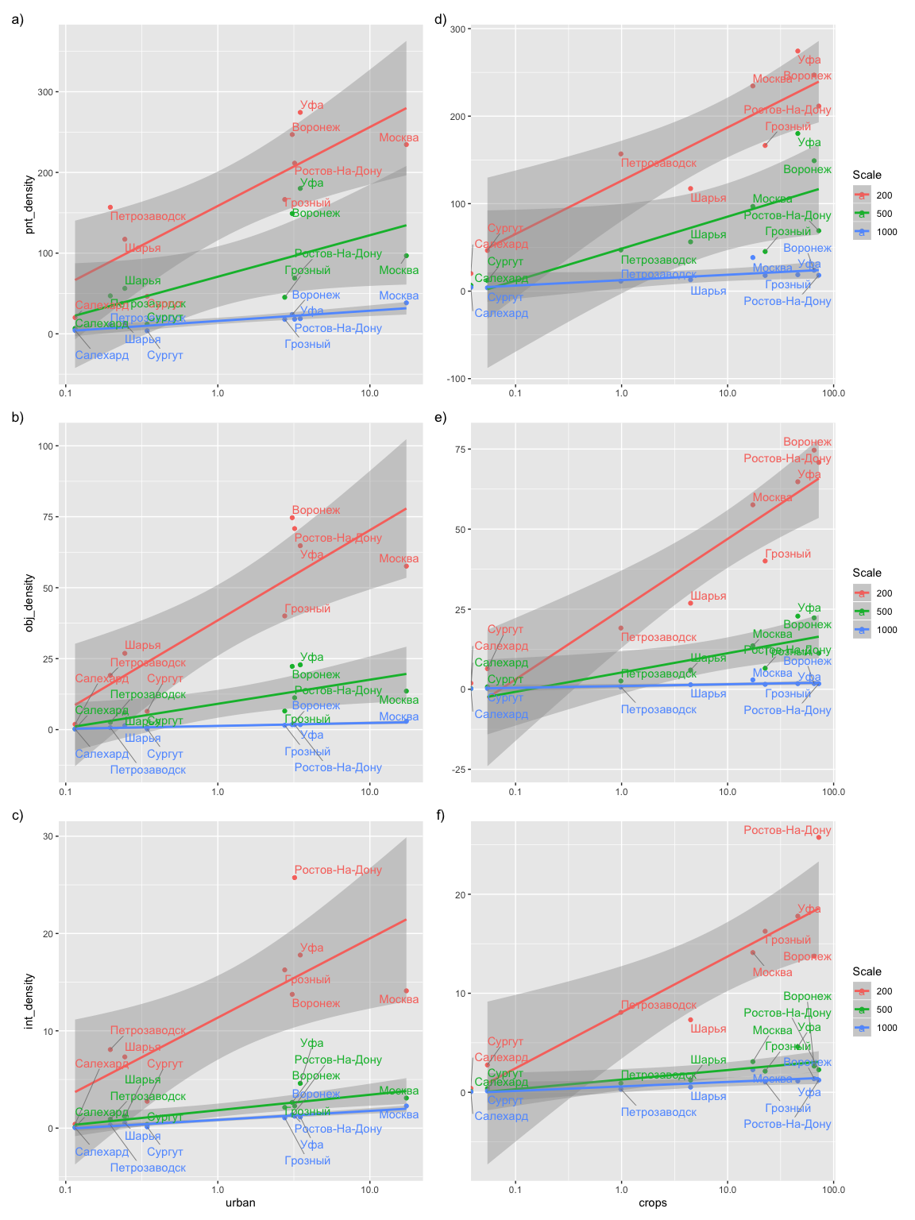

Рис. 14: Зависимость плотностных показателей детализации социально-экономических элементов карт от уровня компонент хозяйственной освоенности территории: a-c) — урбанизированные территории, d-f) — сельхозугодья

По результатам анализа была обнаружена статистически значимая (p < 0.05) зависимость между **логарифмом** процентной доли хозяйственно освоенных земель и плотностью пространственных объектов на карте. Результаты представлены в виде корреляционных матриц, сгруппированных по масштабам на Рис. 15. В масштабе 1:200 000 оказалась статистически не значима зависимость между плотностью пересечений и урбанизированностью, а в масштабе 1:500 000 — зависимости между плотностью точек, плотностью объектов и также урбанизированностью. Также можно обратить внимание на то, что в более крупных масштабах доля сельскохозяйственных территорий начинает играть более значимую роль в повышении плотности изображения, что может быть связано с подробным показом подъездных проселочных дорог. При этом стабильно высоким оказывается синтетический показатель urban_crops, получаемый путем суммирования логарифма доли урбанизированных территорий и логарифма доли сельхозугодий (к обоим долям перед логарифмированием прибавляется единица, чтобы избежать отрицательных и бесконечных величин там где доля составляет менее 1%).

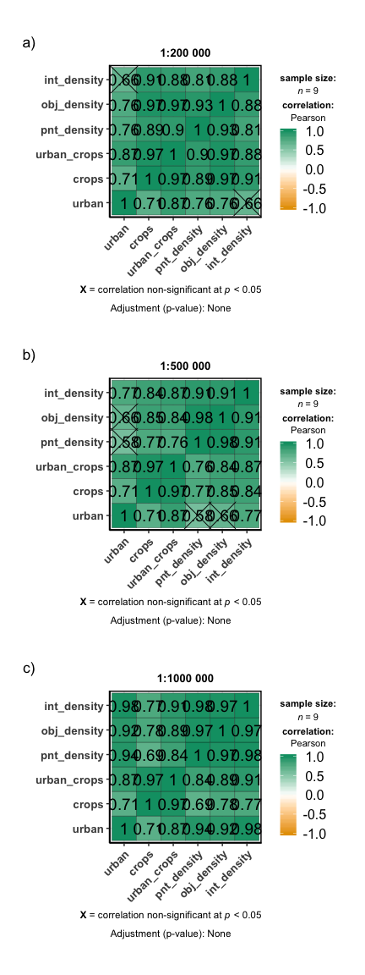

Рис. 15: Корреляционные матрицы между долей хозяйственно освоенных земель и относительными (плотностными) параметрами детализации карты

На заключительном этапе анализа мы нашли коэффициенты линейной регрессии следующего вида:

$$d_{i}=α_{i}+β_{i}\text{log}(u+1)+γ_{i}\text{log}(c+1),$$

где $d_{i}$— величина $i$-й метрики детализации, $u$— доля урбанизированных территорий, $с$— доля сельскохозяйственных угодий. Результаты регрессионного анализа приведены в Таблице 1.

Таблица 1: Коэфиициенты линейной регрессии между логарифмом процентной доли урбанизированных территорий, логарифмом процентной доли с/х угодий и плотностными параметрами детализации карты

|  |  |  |  |  |
| --- | --- | --- | --- | --- |
| var | scale | alpha | beta | gamma |
| pnt_density | 200 | 55.3498004 | 23.4318077 | 36.2975336 |
| pnt_density | 500 | 12.7312385 | 4.2745859 | 24.3628983 |
| pnt_density | 1000 | 5.2656204 | 10.3198490 | 0.2711832 |
| obj_density | 200 | 3.4189194 | 4.0116767 | 14.0955795 |
| obj_density | 500 | -0.3442650 | 0.9750795 | 3.8351571 |
| obj_density | 1000 | 0.3566981 | 0.6823004 | 0.1258359 |
| int_density | 200 | 2.1705617 | 0.0842003 | 4.1196732 |
| int_density | 500 | 0.2463077 | 0.5245441 | 0.4903836 |
| int_density | 1000 | 0.0547469 | 0.6675438 | 0.0642861 |